



Documento di analisi tecnica
< PRO240081 – CONTROLLI DI II LIVELLO>

Informazioni

ID | PRO240081
Tipologia documento | Business Analyst
Titolo | Documento di Analisi Tecnica
Stato e Versione | <Stato V1.1>
Classificazione | Ad uso interno
Data rilascio | 25/02/2026
Unità Organizzativa | <Struttura Organizzativa Principale>
Distribuzione

Modifiche al documento

Data | Azione | Riferimento | Versione | Note
16/01/2026 | Redatto | F. Corsini | V1.0 | Prima stesura
22/01/2026 | Revisione | F. Corsini | V1.1 | Integrazione feedback
25/02/2026 | Revisione | F. Corsini | V1.2 | Refactor capitoli

Copyright & disclaimer

Copyright © Allitude SpA, Via Jacopo Aconcio, 3 – 38122 Trento (TN) ITALY. Tutti i diritti riservati. Questo documento è protetto dalle leggi sul diritto d’autore (copyright) e la sua distribuzione è soggetta a regolamentazione interna che ne limita l'uso, la copia, la comunicazione e la diffusione. Nessuna parte di questo documento può essere trascritta, riprodotta, comunicata, diffusa in qualsiasi forma e con qualsiasi mezzo senza previa autorizzazione scritta di Allitude SpA. I contenuti riconducibili a terzi eventualmente richiamati in questo documento sono protetti dal diritto d’autore (copyright) dei rispettivi titolari dei diritti. I marchi, anche non registrati, le denominazioni e i segni distintivi indicati nel documento sono di proprietà dei rispettivi proprietari; è pertanto vietato il loro utilizzo senza il preventivo consenso del proprietario medesimo.

INDICE
1. Contesto 4
1.1 Scopo e Ambito 4
1.2 Overview Architetturale 4
1.3 Infrastruttura 5
1.4 Relazioni tra funzionalità e componenti tecniche 5
2. Modello Dati 6
2.1 Modello Logico dei Dati 7
2.2 Tabelle Fisiche 7
3. Dominio 7
3.1 Riferimenti Bian 7
3.2 Descrizione dipendenze 7
3.3 Servizi inclusi nel dominio 7
4. Microservizi 7
4.1 Riskaudit - BFFE 8
4.1.1 Definizione Obiettivi 8
4.1.2 Requisiti non funzionali 8
4.1.3 Librerie 8
4.1.4 API 8
4.1.5 Modello dati 8
4.1.6 Classi 9
4.1.7 Metodi 9
4.1.8 Funzioni 9
4.1.9 Applicazioni 9
4.1.10 Diagrammi di Flusso 9
4.1.11 Integrazioni 9
4.1.12 Monitoraggio 9
4.1.13 Pianificazione Progetto 9
5. Istanze di servizio Applicativo 10
5.1 CCB – Sintesi 10
5.1.1 Diagrammi di Sequenza 11
5.1.2 Librerie 15
5.1.3 Batch 16
5.1.4 ETL 16
5.1.5 Stored Procedures 16
5.1.6 Classi 16
5.1.7 Applicazioni 17
5.1.8 Tabelle Fisiche 17
5.1.9 Viste Logiche 17
5.1.10 Interazioni con Portali/Info provider 18
5.2 CCB – Template 18
5.2.1 Diagrammi di Sequenza 18
5.2.2 Librerie 20
5.2.3 Batch 20
5.2.4 ETL 20
5.2.5 Stored Procedures 20
5.2.6 Classi 20
5.2.7 Applicazioni 20
5.2.8 Tabelle Fisiche 20
5.2.9 Viste Logiche 20
5.2.10 Interazioni con Portali/Info provider 20
5.3 CCB – Deroghe 20
5.3.1 Diagrammi di Sequenza 20
5.3.2 Librerie 20
5.3.3 Batch 20
5.3.4 ETL 20
5.3.5 Stored Procedures 20
5.3.6 Classi 20
5.3.7 Applicazioni 20
5.3.8 Tabelle Fisiche 20
5.3.9 Viste Logiche 20
5.3.10 Interazioni con Portali/Info provider 20
5.4 CCB – Configurazioni 20
5.4.1 Diagrammi di Sequenza 20
5.4.2 Librerie 20
5.4.3 Batch 20
5.4.4 ETL 20
5.4.5 Stored Procedures 20
5.4.6 Classi 20
5.4.7 Applicazioni 20
5.4.8 Tabelle Fisiche 20
5.4.9 Viste Logiche 20
5.4.10 Interazioni con Portali/Info provider 20
5.5 Entity – Sintesi 20
5.5.1 Diagrammi di Sequenza 20
5.5.2 Librerie 20
5.5.3 Batch 20
5.5.4 ETL 20
5.5.5 Stored Procedures 20
5.5.6 Classi 20
5.5.7 Applicazioni 20
5.5.8 Tabelle Fisiche 20
5.5.9 Viste Logiche 20
5.5.10 Interazioni con Portali/Info provider 20
5.6 Entity – TEMPLATE 20
5.6.1 Diagrammi di Sequenza 20
5.6.2 Librerie 20
5.6.3 Batch 20
5.6.4 ETL 20
5.6.5 Stored Procedures 20
5.6.6 Classi 20
5.6.7 Applicazioni 20
5.6.8 Tabelle Fisiche 20
5.6.9 Viste Logiche 20
5.6.10 Interazioni con Portali/Info provider 20
6. COMPONENTI SiBank 20
6.1 Programmi 20
6.2 Componenti Legacy Invocate 20
6.3 Componenti Legacy Invocanti 20
6.4 Altri colloqui legacy 20
7. Interazioni con Portali/Info provider 20
8. SICUREZZA 20
8.1 Identità ed accessi 20
8.1.1 Ciclo di vita delle identità 20
8.1.2 Framework di Autenticazione 20
8.1.3 Framework di Autorizzazione 20
8.1.4 Utenze privilegiate 20
8.1.5 Utenze Tecniche 20
8.2 Sicurezza dell’architettura 20
8.2.1 Vista di sicurezza 20
8.2.2 Certificati Digitali 20
8.2.3 Integrazioni 20
8.3 Protezione dei dati 20
8.4 Log eventi, incidenti e frodi 20
8.5 Altri presidi di sicurezza 20

Contesto

Scopo e Ambito
Il progetto di Modernizzazione Portali Lotto 2 (PRO240081) ha come obiettivo quello di migrare in Ourbank altre funzionalità, integrandole nel portale aggiornandone il design e la UI/UX e rendendole in linea con quelle del portale stesso. In particolare, in perimetro a questo documento è il modulo Controlli di II Livello con tutte le sue funzionalità, descritte nel dettaglio nel documento di Analisi Funzionale del modulo.

Overview Architetturale
Il presente paragrafo rappresenta una breve descrizione, attraverso l’ausilio di rappresentazione grafiche, dell’architettura applicativa della soluzione oggetto di analisi.
Il disegno complessivo dell’architettura in cui si va ad inserire il modulo di Controlli di II Livello è il seguente. In particolare, Controlli di II Livello avrà un suo modulo FE e un suo BFFE dedicati che si integrano in quella che è l’architettura AS-IS del portale Ourbank, la gestione e il caricamento del modulo seguiranno gli standard del portale.
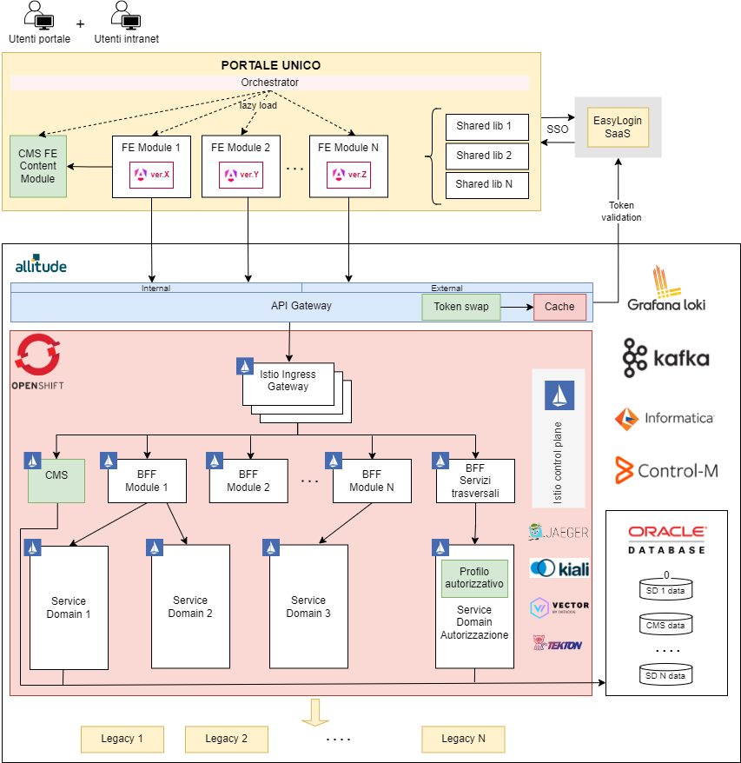

Infrastruttura
Non sono previste modifiche infrastrutturali rispetto a quanto attualmente in uso su Ourbank.
Rimando al link sotto stante dove è descritta l’architettura relativa.

Nome | Riferimento
Documento architettura (Lotto 1) | PRO220212_Documento_Analisi_Tecnica_Architettura Portale_V1

Relazioni tra funzionalità e componenti tecniche
ID ISTANZA DI SERVIZIO APPLICATIVO | ID Componente Tecnica | Note Rilevanti
F1 | CCB – Sintesi | FUN1.LIBR.1 | Libreria grafica a Fe
F1 | CCB – Sintesi | FUN1.LIBR.2 | Libreria architetturale Fe
F1 | CCB – Sintesi | FUN1.LIBR.3 | Libreria architetturale Bffe
F1 | CCB – Sintesi | FUN1.FEW.1 | Fe Angular
F1 | CCB – Sintesi | FUN1.BFFE.1 | Bffe API SpringBoot Java
F2 | CCB – Template | FUN1.LIBR.1 | Libreria grafica a Fe
F2 | CCB – Template | FUN1.LIBR.2 | Libreria architetturale Fe
F2 | CCB – Template | FUN1.LIBR.3 | Libreria architetturale Bffe
F2 | CCB – Template | FUN3.FEW.1 | Fe Angular
F2 | CCB – Template | FUN3.BFFE.1 | Bffe API SpringBoot Java
F3 | CCB – Deroghe | FUN1.LIBR.1 | Libreria grafica a Fe
F3 | CCB – Deroghe | FUN1.LIBR.2 | Libreria architetturale Fe
F3 | CCB – Deroghe | FUN1.LIBR.3 | Libreria architetturale Bffe
F3 | CCB – Deroghe | FUN6.FEW.1 | Fe Angular
F3 | CCB – Deroghe | FUN6.BFFE.1 | Bffe API SpringBoot Java
F4 | CCB – Configurazioni | FUN1.LIBR.1 | Libreria grafica a Fe
F4 | CCB – Configurazioni | FUN1.LIBR.2 | Libreria architetturale Fe
F4 | CCB – Configurazioni | FUN1.LIBR.3 | Libreria architetturale Bffe
F4 | CCB – Configurazioni | FUN9.FEW.1 | Fe Angular
F4 | CCB – Configurazioni | FUN9.BFFE.1 | Bffe API SpringBoot Java
F5 | Entity – Sintesi | FUN1.LIBR.1 | Libreria grafica a Fe
F5 | Entity – Sintesi | FUN1.LIBR.2 | Libreria architetturale Fe
F5 | Entity – Sintesi | FUN1.LIBR.3 | Libreria architetturale Bffe
F5 | Entity – Sintesi | FUN11.FEW.1 | Fe Angular
F5 | Entity – Sintesi | FUN11.BFFE.1 | Bffe API SpringBoot Java
F6 | Entity – Template | FUN1.LIBR.1 | Libreria grafica a Fe
F6 | Entity – Template | FUN1.LIBR.2 | Libreria architetturale Fe
F6 | Entity – Template | FUN1.LIBR.3 | Libreria architetturale Bffe
F6 | Entity – Template | FUN12.FEW.1 | Fe Angular
F6 | Entity – Template | FUN12.BFFE.1 | Bffe API SpringBoot Java

Modello Dati

Modello Logico dei Dati
Il modello logico usato è il medesimo di quello preesistente e non verrà modificato.

Tabelle Fisiche
Le tabelle fisiche coinvolte dal modulo Controlli di II Livello sono quelle preesistenti, con l’aggiunta della colonna NOTE_CCB alle tabelle SL10TSINTESI, SL23TSINTESI_RG_STORICA e SL24TSINTESI_RG.
Inoltre per le tabelle SL23TSINTESI_RG_STORICA e SL24TSINTESI_RG è da inserire un’altra serie di colonne MOTIVAZIONE_RISPOSTA, USER_RESP_UPDATE e TS_RESP_UPDATE in cui tracciare la motivazione di una determinata associazione domanda-risposta precompilata in una sintesi e l’eventuale utente e timestamp di aggiornamento della stessa.

Dominio

Riferimenti Bian
N.A.

Descrizione dipendenze
Vi saranno un modulo di FE pwm-riskaudit-fe e uno di BFFE pwm-riskaudit-bffe che vanno ad implementare le logiche dell’applicativo odierno in modo isofunzionale.

Servizi inclusi nel dominio
Dominio | Servizio | Funzionalità | Descrizione
Controlli II Livello | pwm-riskaudit-bffe | API REST necessarie alle funzionalità del modulo

Microservizi

Riskaudit - BFFE

Definizione Obiettivi
Il microservizio si occupa di esporre tutte le funzionalità necessarie al front-end del modulo. In particolare, le API per il recupero delle deroghe e dei template, per la gestione delle sintesi e la configurazione delle stesse. In particolare, gli utenti CCB potranno visualizzare tutte le sezioni e gestire la creazione e la chiusura delle sintesi, modificare le risposte preimpostate, l’ordinamento delle schede, delle domande e delle risposte all’interno delle varie domande. Potranno inoltre andare a gestire gli esiti. Gli utenti banca invece, potranno compilare la propria sintesi e visualizzare i template di riferimento caricati.

Requisiti non funzionali
N.A.

Librerie
LIBRERIA | RIFERIMENTO | VERSIONE
[FUN1.LIBR.3] - bffe-common | Link libreria | 1.9.0

API
La documentazione delle API è recuperabile tramite lo swagger: https://pwm-api.sviluppo.servizi.allitude.it/riskaudit-bffe/springdoc/swagger-ui/index.html

Modello dati
Il modello dati utilizzato è descritto nel capitolo 2.

Classi
N.A.

Metodi
N.A.

Funzioni
N.A.

Applicazioni
N.A.

Diagrammi di Flusso
Nelle varie sezioni del capitolo 5 sono disponibili i diagrammi UML che descrivono i workflow delle chiamate alle API esposte dal servizio.

Integrazioni
N.A.

Monitoraggio
N.A.

Pianificazione Progetto
N.A.

Istanze di servizio Applicativo

CCB – Sintesi
Trimestre Attuale
La schermata mostra le sintesi del trimestre in corso che possono essere in stato Da compilare, Compilata, Chiusa. Vengono quindi recuperate le sintesi del trimestre attuale per tutte le banche con il rispettivo stato e, oltre alla visualizzazione della tabella filtrabile e paginata, vi è la possibilità di effettuare le seguenti azioni:
- Chiudi sintesi: sempre attivo, si utilizza per procedere alla chiusura massiva di tutte le sintesi che sono in stato Compilata
- Crea sintesi: generazione delle nuove sintesi del nuovo trimestre
- Pubblica trimestre: quando tutte le sintesi del trimestre attuale sono in stato Chiusa, si può procedere alla pubblicazione della tabella dei risultati trimestre attuale
- Esportare in excel l’elenco di sintesi
Si visualizza inoltre un riepilogo delle numeriche delle sintesi nei vari stati e delle informazioni relative alla data di creazione della sintesi e del caricamento dei template.
Ad ogni sintesi corrisponde una pagina di dettaglio in cui si può trovare, per la relativa banca:
- Se la sintesi è in stato Da compilare: il questionario con domande e risposte preimpostate sulla base delle regole definite dal Risk Management, con l’informazione di dettaglio sul perché è impostata quella determinata risposta. In questo caso è possibile procedere alla compilazione del questionario per le domande non precompilate e alla eventuale modifica di quelle già inserite. Si può inoltre aggiungere una nota destinata a CCB e una destinata alla banca.
Se i campi obbligatori sono tutti compilato, vi è la possibilità di calcolare l’esito della sintesi (ogni risposta fornita dalla banca nei template è associata a un punteggio).
- Se la sintesi è in stato Compilata: è possibile esportare il riepilogo della stessa in formato PDF, calcolarne l’esito o chiudere quella specifica sintesi.
- Se la sintesi è in stato Chiusa: è possibile esportare il riepilogo della stessa in formato PDF e riaprire la sintesi, nel caso in cui sia l’ultima chiusa del trimestre di riferimento.

Storico
La schermata mostra le sintesi passate delle varie banche a partire da giugno 2022, che saranno tutte in stato Chiusa e non più riapribili. Quando viene creata la sintesi del nuovo trimestre, le sintesi presenti in “trimestre attuale” verranno spostate in questa sezione.
Cliccando sulle singole sintesi, sarà possibile recuperarne il dettaglio in read-only. Inoltre, ci sarà la possibilità di esportare il riepilogo in PDF e di visualizzare i template su cui si è basato il calcolo dell’esito per quella sintesi specifica.

 | RIFERMENTI
Componenti Esterne | Non è presente nessun componente esterno
Riferimento Linee guida | PRO220212_Documento_Analisi_Tecnica_Architettura Portale_V1
Riferimento Analisi Funzionale | 5.1 CCB – Sintesi
Documentazione API | https://pwm-api.sviluppo.servizi.allitude.it/riskaudit-bffe/springdoc/swagger-ui/index.html

Diagrammi di Sequenza
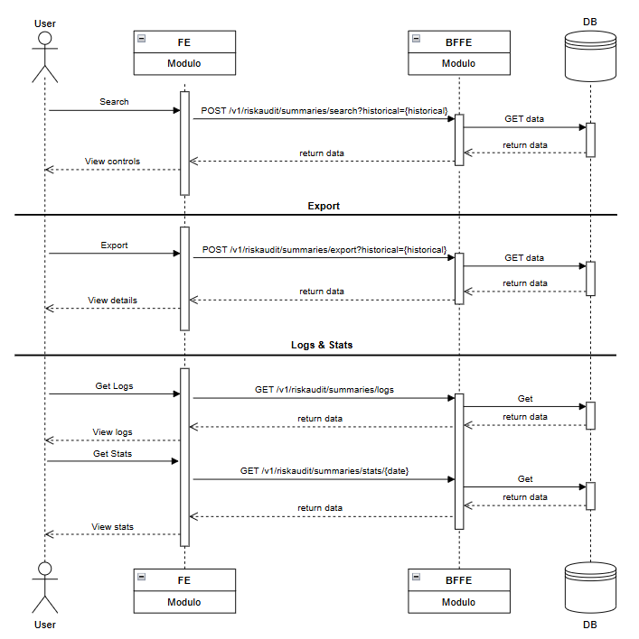
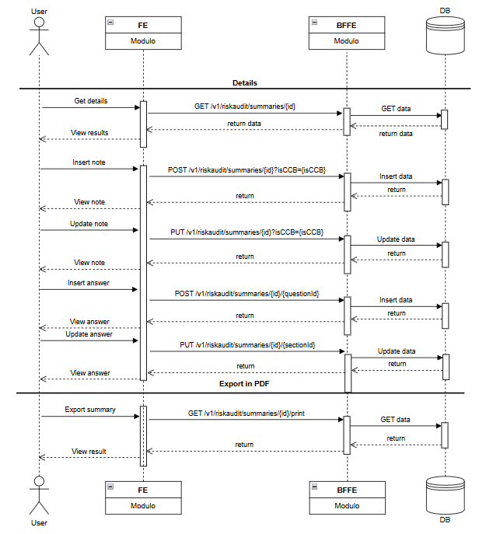
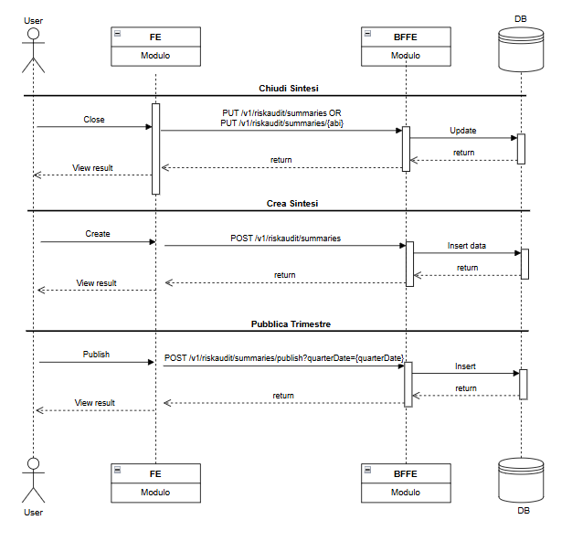
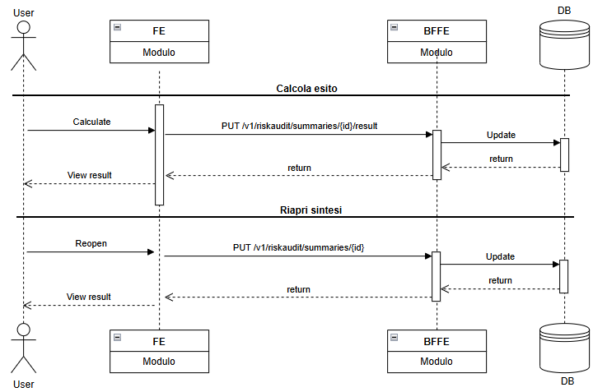

Librerie
LIBRERIA | RIFERIMENTO | VERSIONE
[FUN01.LIBR.1] - @bb/angular-components | Link libreria | 1.1.0
[FUN01.LIBR.2] – @allitude/pwm-libs-angular-mfe | Link libreria | 2.1.1
Single-spa | https://single-spa.js.org/ | 6.0.3

Batch
N.A.

ETL
Non sono previste modifiche o aggiunte di script ETL.

Stored Procedures
Non è prevista modifica o aggiunta di Stored Procedure.

Classi
Per il servizio applicativo oggetto di analisi è stato creato un componente Angular. Nel codice ts specifico vengono sviluppate le logiche applicative e le invocazioni ai services.
I services sono dedicati all’invocazione delle API esposte dal BFFE. Nell’HTML viene poi delineato cosa viene esposto a FE e visualizzato dall’utente.
Lato BFFE sono stati creati dei controller che, per quanto concerne questo servizio applicativo, espongono le API REST necessarie per
- il recupero delle sintesi per le varie banche (storiche o meno)
- il recupero delle statistiche sugli stati delle varie sintesi
- il recupero delle date relative al caricamento template, alla creazione delle sintesi e alla eventuale pubblicazione delle stesse (informazione aggiunta alla tabella SL10TSINTESI)
- l’export in excel dell’elenco delle sintesi (storiche o meno)
- il recupero dello storico dei template che, nel trimestre di riferimento, hanno contribuito alla generazione del questionario (per le sintesi storiche)
Il controller coinvolto nella specifica funzionalità invoca i metodi del corrispettivo Service che richiama il repository per interfacciarsi con il DB e recuperare i dati necessari e mapparli nel formato richiesto a FE.
Allo stesso modo, a seconda degli stati in cui si trovano le sintesi, dalla stessa schermata si possono anche invocare i servizi che chiamano le API REST necessarie per la creazione di nuove sintesi, la chiusura delle stesse o la pubblicazione dei risultati.
La sezione di dettaglio di una sintesi viene popolata tramite una API REST che va recuperare lo stato della sintesi, le coppie domande-risposte con relativo dettaglio sulla motivazione dell’associazione, le note relative e l’eventuale esito della sintesi se è già stato calcolato.
Vi è poi una API REST che si occupa di aggiornare le note e una che va ad aggiornare la risposta relativa ad una specifica domanda, se questa viene modificata.
Infine, sono presenti anche le API per il calcolo dell’esito, per la chiusura della sintesi (se compilata) e per la sua riapertura (se chiusa).
L’export in PDF del riepilogo della sintesi sarà reso possibile attraverso una chiamata che va a recuperare le informazioni mostrate in pagina e inserire le stesse in un template che riproduce la pagina stessa.

Metodi
N.A.

Funzioni
N.A.

Applicazioni
Non è prevista iterazione con altre applicazioni.

Tabelle Fisiche
Le tabelle fisiche utilizzate sono dettagliate nella sezione 2.2.

Viste Logiche
Non sono previste nuove viste logiche.

Interazioni con Portali/Info provider
Non è prevista iterazione con altri portali e info Provider.

CCB – Template
Alla voce di menu relativa ai template, sarà possibile visualizzare la lista banche e per ogni banca, per ciascuna delle tipologie di template (A, B, C) vi sarà il template corrente, associato al trimestre attuale di quel tipo utilizzato per generare la sintesi. Per ogni tipologia di template è possibile esportare l’elenco dei risultati in formato excel. All’interno di questa sezione è inoltre possibile inserire/modificare una nota.
 | RIFERMENTI
Componenti Esterne | Non è presente nessun componente esterno
Riferimento Linee guida | PRO220212_Documento_Analisi_Tecnica_Architettura Portale_V1
Riferimento Analisi Funzionale | 5.2 CCB – Template
Documentazione API | https://pwm-api.sviluppo.servizi.allitude.it/riskaudit-bffe/springdoc/swagger-ui/index.html

Diagrammi di Sequenza
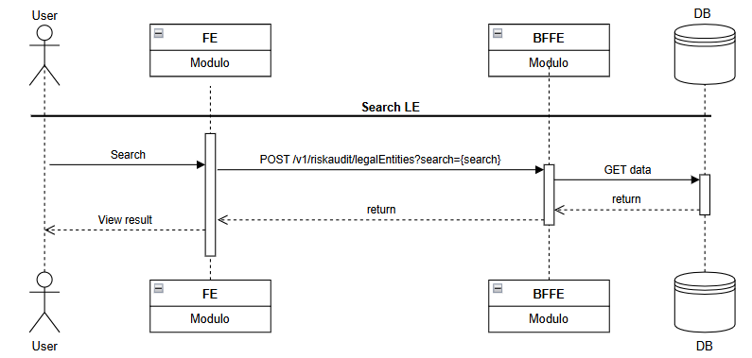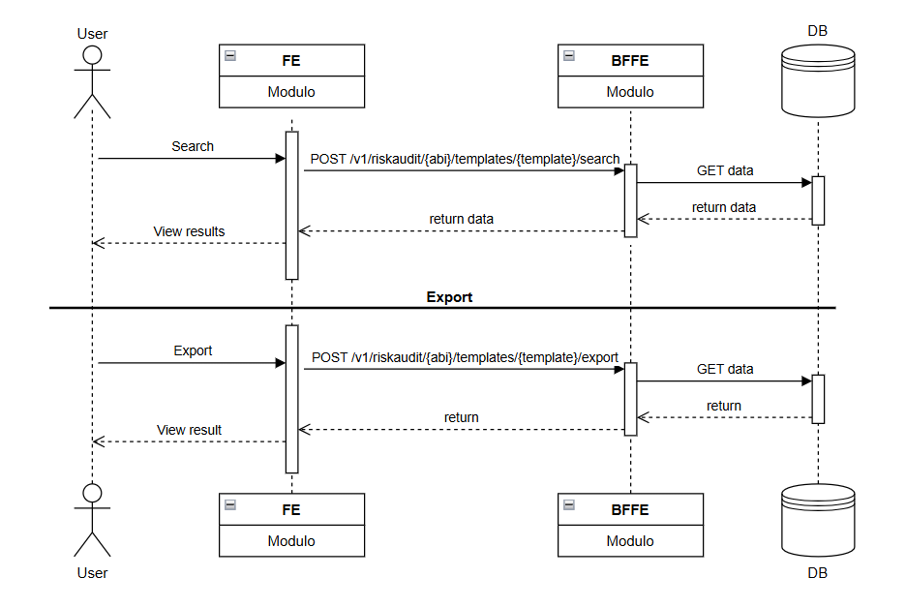
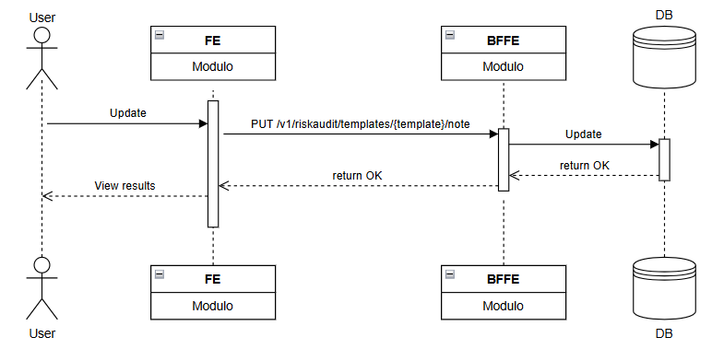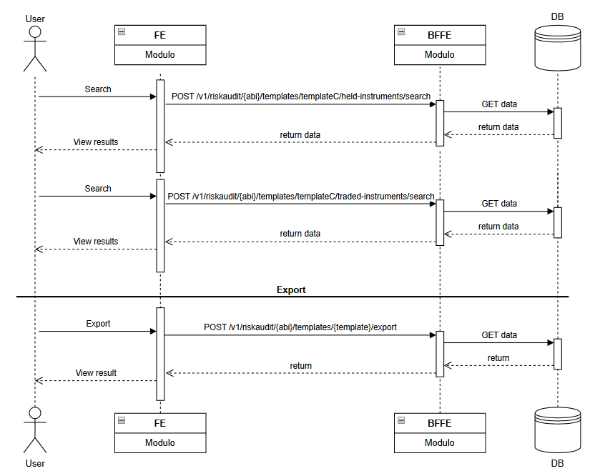

Librerie
LIBRERIA | RIFERIMENTO | VERSIONE
[FUN01.LIBR.1] - @bb/angular-components | Link libreria | 1.1.0
[FUN01.LIBR.2] – @allitude/pwm-libs-angular-mfe | Link libreria | 2.1.1
Single-spa | https://single-spa.js.org/ | 6.0.3

Batch
N.A.

ETL
Non sono previste modifiche o aggiunte di script ETL.

Stored Procedures
Non è prevista modifica o aggiunta di Stored Procedure.

Classi
Per il servizio applicativo oggetto di analisi è stato creato un componente Angular. Nel codice ts specifico vengono sviluppate le logiche applicative e le invocazioni ai services.
I services sono dedicati all’invocazione delle API esposte dal BFFE. Nell’HTML viene poi delineato cosa viene esposto a FE e visualizzato dall’utente.
Lato BFFE sono stati creati dei controller che, per quanto concerne questo servizio applicativo, espongono le API REST necessarie per
- Il recupero della lista banche
- Il recupero della lista dei risultati per il template A, B, C strumenti detenuti e C strumenti negoziati
- L’export in excel di questi risultati
- Il recupero e la modifica della nota per ogni tipologia di template elencati
Il controller coinvolto nella specifica funzionalità invoca i metodi del corrispettivo Service che richiama il repository per interfacciarsi con il DB e recuperare i dati necessari e mapparli nel formato richiesto a FE.

Metodi
N.A.

Funzioni
N.A.

Applicazioni
Non è prevista iterazione con altre applicazioni.

Tabelle Fisiche
Le tabelle fisiche utilizzate sono dettagliate nella sezione 2.2.

Viste Logiche
Non sono previste nuove viste logiche.

Interazioni con Portali/Info provider
Non è prevista iterazione con altri portali e info Provider.

CCB – Deroghe
Deroghe
In questa sezione vengono visualizzate in modalità read-only le deroghe concesse alle banche, sotto forma di tabella filtrabile e paginata.
Target
In questa sezione vengono visualizzate in modalità read-only le informazioni relative alle banche e al relativo superamento dei target, sotto forma di tabella filtrabile e paginata.
CWMTO
In questa sezione vengono visualizzate in modalità read-only le informazioni relative alle CWMTO associate alle banche, sotto forma di tabella filtrabile e paginata.
 | RIFERMENTI
Componenti Esterne | Non è presente nessun componente esterno
Riferimento Linee guida | PRO220212_Documento_Analisi_Tecnica_Architettura Portale_V1
Riferimento Analisi Funzionale | 5.3 CCB – Deroghe
Documentazione API | https://pwm-api.sviluppo.servizi.allitude.it/riskaudit-bffe/springdoc/swagger-ui/index.html

Diagrammi di Sequenza
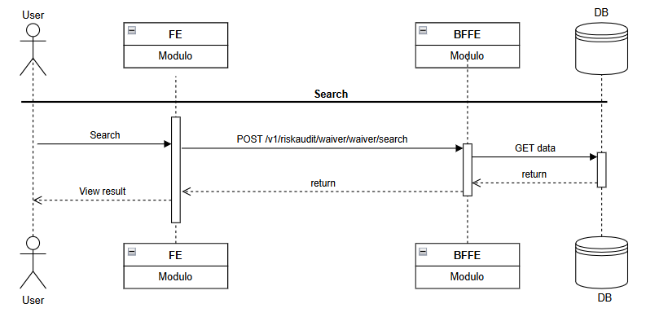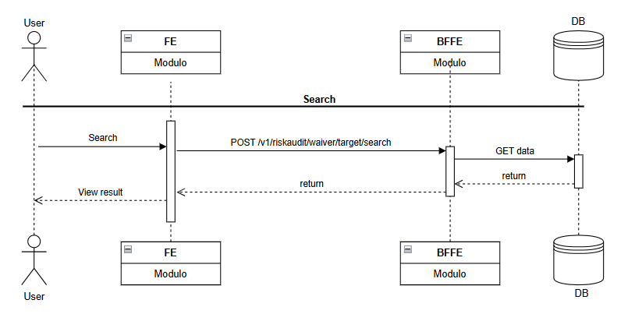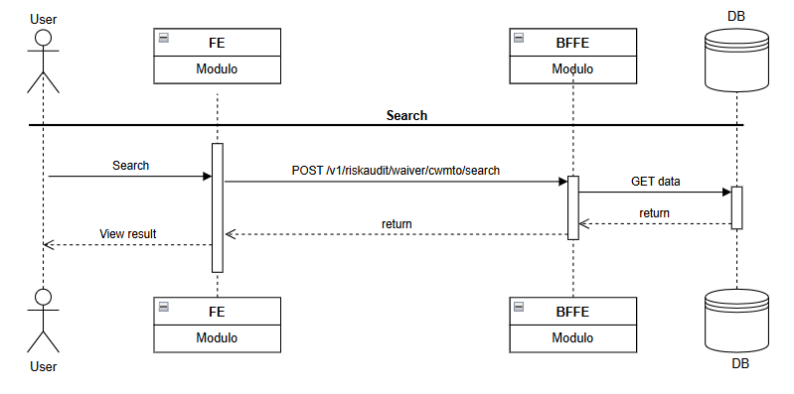

Librerie
LIBRERIA | RIFERIMENTO | VERSIONE
[FUN01.LIBR.1] - @bb/angular-components | Link libreria | 1.1.0
[FUN01.LIBR.2] – @allitude/pwm-libs-angular-mfe | Link libreria | 2.1.1
Single-spa | https://single-spa.js.org/ | 6.0.3

Batch
N.A.

ETL
Non sono previste modifiche o aggiunte di script ETL.

Stored Procedures
Non è prevista modifica o aggiunta di Stored Procedure.

Classi
Per il servizio applicativo oggetto di analisi è stato creato un componente Angular. Nel codice ts specifico vengono sviluppate le logiche applicative e le invocazioni ai services.
I services sono dedicati all’invocazione delle API esposte dal BFFE. Nell’HTML viene poi delineato cosa viene esposto a FE e visualizzato dall’utente.
Lato BFFE sono stati creati dei controller che, per quanto concerne questo servizio applicativo, espongono le API REST necessarie per il recupero delle informazioni relative a
- Deroghe
- Target
- CWMTO
Il controller coinvolto nella specifica funzionalità invoca i metodi del corrispettivo Service che richiama il repository per interfacciarsi con il DB e recuperare i dati necessari e mapparli nel formato richiesto a FE.
La visualizzazione del campo “Nota” di ogni deroga sarà gestito tramite l’apertura di una modale che permetterà di leggere l’intera nota, dopo aver cliccato sul link “Vedi nota” presente in tabella.

Metodi
N.A.

Funzioni
N.A.

Applicazioni
Non è prevista iterazione con altre applicazioni.

Tabelle Fisiche
Le tabelle fisiche utilizzate sono dettagliate nella sezione 2.2.

Viste Logiche
Non sono previste nuove viste logiche.

Interazioni con Portali/Info provider
Non è prevista iterazione con altri portali e info Provider.

CCB – Configurazioni
Gestione sintesi
Questa funzionalità consente esclusivamente agli utenti autorizzati (CCB) di:
- Riordinare le domande del questionario
- Riordinare le risposte associate a ciascuna domanda
- Modificare i punteggi (Punteggio Regolamento e Valutazione Integrata Rischi – VIR)
La sezione permetterà quindi di visualizzare l’ordinamento di domande e risposte e i punteggi che sono al momento impostati, per poi poter eventualmente procedere alla modifica degli stessi.
Gestione esito
Questa funzionalità consente esclusivamente agli utenti autorizzati (CCB) la visualizzazione e la consultazione dei punteggi e delle valutazioni che determinano l’esito degli assesment, includendo soglie e intervalli associati a ciascuna categoria. È possibile inoltre procedere alla modifica delle soglie e degli intervalli menzionati per ciascun esito.
 | RIFERMENTI
Componenti Esterne | Non è presente nessun componente esterno
Riferimento Linee guida | PRO220212_Documento_Analisi_Tecnica_Architettura Portale_V1
Riferimento Analisi Funzionale | 5.4 CCB – Configurazioni
Documentazione API | https://pwm-api.sviluppo.servizi.allitude.it/riskaudit-bffe/springdoc/swagger-ui/index.html

Diagrammi di Sequenza
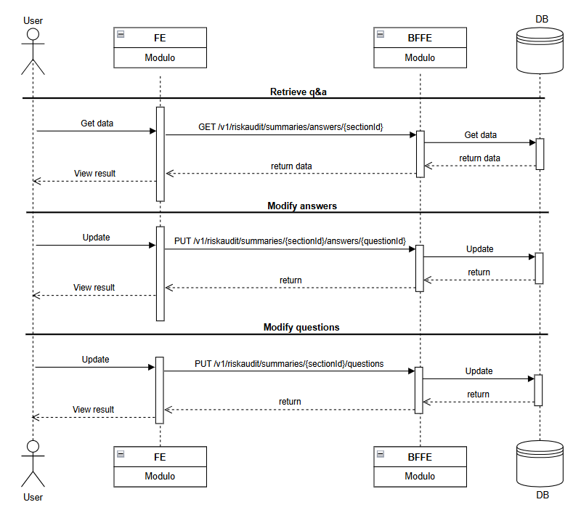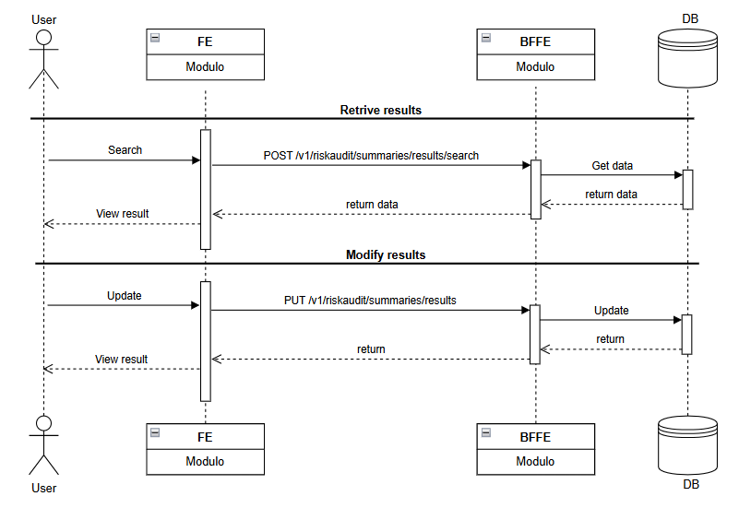

Librerie
LIBRERIA | RIFERIMENTO | VERSIONE
[FUN01.LIBR.1] - @bb/angular-components | Link libreria | 1.1.0
[FUN01.LIBR.2] – @allitude/pwm-libs-angular-mfe | Link libreria | 2.1.1
Single-spa | https://single-spa.js.org/ | 6.0.3

Batch
N.A.

ETL
Non sono previste modifiche o aggiunte di script ETL.

Stored Procedures
Non è prevista modifica o aggiunta di Stored Procedure.

Classi
Per il servizio applicativo oggetto di analisi è stato creato un componente Angular. Nel codice ts specifico vengono sviluppate le logiche applicative e le invocazioni ai services.
I services sono dedicati all’invocazione delle API esposte dal BFFE. Nell’HTML viene poi delineato cosa viene esposto a FE e visualizzato dall’utente.
Lato BFFE sono stati creati dei controller che, per quanto concerne questo servizio applicativo, espongono le API REST necessarie per
- Recupero delle domande e risposte con l’ordinamento definito, per ogni scheda presente
- Modifica dell’ordine delle risposte all’interno di una domanda tramite drag and drop e dei punteggi assegnato ad ogni risposta
- Modifica dell’ordinamento delle domande all’interno della scheda tramite drag and drop
- Il recupero degli esiti con le relative soglie di punteggio associate
- La modifica delle soglie di punteggio dei vari esiti

Il controller coinvolto nella specifica funzionalità invoca i metodi del corrispettivo Service che richiama il repository per interfacciarsi con il DB e recuperare i dati necessari e mapparli nel formato richiesto a FE.

Metodi
N.A.

Funzioni
N.A.

Applicazioni
Non è prevista iterazione con altre applicazioni.

Tabelle Fisiche
Le tabelle fisiche utilizzate sono dettagliate nella sezione 2.2.

Viste Logiche
Non sono previste nuove viste logiche.

Interazioni con Portali/Info provider
Non è prevista iterazione con altri portali e info Provider.

Entity – Sintesi
Questa sezione contiene, per gli utenti banca, un riepilogo complessivo del trimestre in corso nel quale essi possono visualizzare esclusivamente la propria sintesi trimestrale.
Si avrà quindi la possibilità di visualizzare l’esito della sintesi in corso (se in stato Compilata o Chiusa) e procedere nel recupero del dettaglio di tale sintesi.
Inoltre, sarà possibile avere accesso allo storico delle sintesi (lista e dettaglio) per la propria banca nei trimestri precedenti ed esportarne la lista in formato excel.
 | RIFERMENTI
Componenti Esterne | Non è presente nessun componente esterno
Riferimento Linee guida | PRO220212_Documento_Analisi_Tecnica_Architettura Portale_V1
Riferimento Analisi Funzionale | 5.5 Entity – Sintesi
Documentazione API | https://pwm-api.sviluppo.servizi.allitude.it/riskaudit-bffe/springdoc/swagger-ui/index.html

Diagrammi di Sequenza
Inclusi in quelli del capitolo 5.1.1.

Librerie
LIBRERIA | RIFERIMENTO | VERSIONE
[FUN01.LIBR.1] - @bb/angular-components | Link libreria | 1.1.0
[FUN01.LIBR.2] – @allitude/pwm-libs-angular-mfe | Link libreria | 2.1.1
Single-spa | https://single-spa.js.org/ | 6.0.3

Batch
N.A.

ETL
Non sono previste modifiche o aggiunte di script ETL.

Stored Procedures
Non è prevista modifica o aggiunta di Stored Procedure.

Classi
Per il servizio applicativo oggetto di analisi è stato creato un componente Angular. Nel codice ts specifico vengono sviluppate le logiche applicative e le invocazioni ai services.
I services sono dedicati all’invocazione delle API esposte dal BFFE. Nell’HTML viene poi delineato cosa viene esposto a FE e visualizzato dall’utente.
Lato BFFE sono stati creati dei controller che, per quanto concerne questo servizio applicativo, espongono le API REST necessarie per
- Il recupero dell’esito, dello stato e del dettaglio della sintesi attuale
- Il recupero dello storico delle sintesi per i trimestri precedenti e il loro dettaglio
- l’export in excel della lista di risultati nello storico
- L’export delle istruzioni per la compilazione della sintesi
- L’export il pdf della sintesi compilata
- L’inserimento o la modifica di una nota
- Il calcolo dell’esito della sintesi
- Il recupero dei template utilizzati per calcolare l’esito della sintesi quando questa appartiene allo storico
Il controller coinvolto nella specifica funzionalità invoca i metodi del corrispettivo Service che richiama il repository per interfacciarsi con il DB e recuperare i dati necessari e mapparli nel formato richiesto a FE.

Metodi
N.A.

Funzioni
N.A.

Applicazioni
Non è prevista iterazione con altre applicazioni.

Tabelle Fisiche
Le tabelle fisiche utilizzate sono dettagliate nella sezione 2.2.

Viste Logiche
Non sono previste nuove viste logiche.

Interazioni con Portali/Info provider
Non è prevista iterazione con altri portali e info Provider.

Entity – TEMPLATE
Questa sezione è uguale a quelle descritte nel capitolo 5.2 con la differenza che l’utente banca non ha la vista sulla lista banche ma atterrerà direttamente sui template specifici per la sua banca di appartenenza.
 | RIFERMENTI
Componenti Esterne | Non è presente nessun componente esterno
Riferimento Linee guida | PRO220212_Documento_Analisi_Tecnica_Architettura Portale_V1
Riferimento Analisi Funzionale | 5.6 Entity – Template
Documentazione API | https://pwm-api.sviluppo.servizi.allitude.it/riskaudit-bffe/springdoc/swagger-ui/index.html

Diagrammi di Sequenza
Inclusi in quelli del capitolo 5.2.1.

Librerie
LIBRERIA | RIFERIMENTO | VERSIONE
[FUN01.LIBR.1] - @bb/angular-components | Link libreria | 1.1.0
[FUN01.LIBR.2] – @allitude/pwm-libs-angular-mfe | Link libreria | 2.1.1
Single-spa | https://single-spa.js.org/ | 6.0.3

Batch
N.A.

ETL
Non sono previste modifiche o aggiunte di script ETL.

Stored Procedures
Non è prevista modifica o aggiunta di Stored Procedure.

Classi
Per il servizio applicativo oggetto di analisi è stato creato un componente Angular. Nel codice ts specifico vengono sviluppate le logiche applicative e le invocazioni ai services.
I services sono dedicati all’invocazione delle API esposte dal BFFE. Nell’HTML viene poi delineato cosa viene esposto a FE e visualizzato dall’utente.
Lato BFFE sono stati creati dei controller che, per quanto concerne questo servizio applicativo, espongono le API REST necessarie per
- Il recupero della lista dei risultati per i template A, B, C
- L’export in excel di questi risultati
- Il recupero e la modifica della nota
Il controller coinvolto nella specifica funzionalità invoca i metodi del corrispettivo Service che richiama il repository per interfacciarsi con il DB e recuperare i dati necessari e mapparli nel formato richiesto a FE.

Metodi
N.A.

Funzioni
N.A.

Applicazioni
Non è prevista iterazione con altre applicazioni.

Tabelle Fisiche
Le tabelle fisiche utilizzate sono dettagliate nella sezione 2.2.

Viste Logiche
Non sono previste nuove viste logiche.

Interazioni con Portali/Info provider
Non è prevista iterazione con altri portali e info Provider.

COMPONENTI SiBank

Programmi
Non è prevista nessuna iterazione con Programmi SiBank.

Componenti Legacy Invocate
Non è prevista nessuna iterazione con Componenti Legacy SiBank.

Componenti Legacy Invocanti
Non è prevista nessuna iterazione con Componenti Legacy SiBank.

Altri colloqui legacy
Non è prevista nessuna iterazione con altri Componenti Legacy.

Interazioni con Portali/Info provider
Non sono previste interazioni con portali o info provider esterni.

SICUREZZA

Identità ed accessi
Gli accessi sono decisi a livello architetturale e non specificatamente da questo applicativo.

Ciclo di vita delle identità
L’accesso e il ciclo di vita dell’utenza sono gestiti a livello centralizzato architetturalmente. Il modulo applicativo in oggetto eredita le regole decise a livello architetturale.

Framework di Autenticazione
Gli accessi e il framework di autenticazione sono decisi a livello architetturale e non specificatamente da questo applicativo. Il modulo applicativo in oggetto eredita le regole decise a livello architetturale.

Framework di Autorizzazione
Gli accessi e il framework di autorizzazione sono decisi a livello architetturale e non specificatamente da questo applicativo. Il modulo applicativo in oggetto eredita le regole decise a livello architetturale.
La seguente tabella riporta i profili autorizzativi (abilitazione/ruoli) della soluzione oggetto di studio:
NOME PROFILO | ADMIN | AMBITO | COMPONENTE | DESCRIZIONE PROFILO | NOTE DI ASSEGNAZIONE
[Nome del profilo] | ☐ | [Indicare l’ambito di applicazione del profilo: SISTEMA / MIDDLEWARE / APPLICAZIONE] | [Indicare l’ID del componente (a catalogo) al quale è associato il profilo (Applicazione, server, etc)] | [Descrizione del profilo in termini di funzioni / visibilità abilitata] | [Indicare eventuali note relative alle regole di assegnazione di questo profilo]
OURBANK_RISKAUDIT_AMMINISTRATORE | x | Ourbank | Controlli di II livello | Abilita all’accesso al modulo e a tutte le funzionalità in esso previste | Potrà essere assegnato solo ad interni CCB o Allitude
OURBANK_RISKAUDIT_BASE |  | Ourbank | Controlli di II livello | Abilita all’accesso al modulo, ma solo alla funzionalità di compilazione sintesi per la singola banca a cui appartiene l’utente e alla sezione dei template per la banca stessa | Assegnato ad utenti banca

Utenze privilegiate
Gli accessi e le utenze privilegiate sono decisi a livello architetturale e non specificatamente da questo applicativo. Il modulo applicativo in oggetto eredita le regole decise a livello architetturale.

Utenze Tecniche
Al momento non è prevista aggiunta di utenze tecniche per il modulo rispetto a quelli architetturali ereditate.

Sicurezza dell’architettura
La sicurezza dell’architettura è dettagliata nell’analisi tecnica del modulo architetturale. Non sono previsti per questo modulo integrazioni o modifiche ad esso. Il modulo applicativo in oggetto eredita le regole decise a livello architetturale.

Vista di sicurezza
La sicurezza dell’architettura è dettagliata nell’analisi tecnica del modulo architetturale. Non sono previsti per questo modulo integrazioni o modifiche ad esso. Il modulo applicativo in oggetto eredita le regole decise a livello architetturale.

Certificati Digitali
Al momento non è prevista aggiunta di certificati digitali per il modulo rispetto a quelli architetturali ereditati.

Integrazioni
Le integrazioni dell’architettura sono dettagliate nell’analisi tecnica del modulo architetturale. Non sono previsti per questo modulo integrazioni o modifiche ad esso. Il modulo applicativo in oggetto eredita le regole decise a livello architetturale.

Protezione dei dati
I dati trattati dal modulo applicativo non vengono modificati rispetto all’applicazione ora in uso e non è stata applicata alcuna differenziazione di protezione rispetto all’applicativo ora in uso.

Log eventi, incidenti e frodi
I log di eventi, incidenti e frodi sono centralizzati a livello dell’architettura e sono dettagliate nell’analisi tecnica del modulo architetturale. Non sono previsti per questo modulo integrazioni o modifiche ad esso. Il modulo applicativo in oggetto eredita le regole decise a livello architetturale.

Altri presidi di sicurezza
Tutte le chiavi private saranno salvate su Vault e rese disponibili tramite integrazione infrastrutturale non gestita dal modulo stesso.

Un profilo admin consente di modificare le configurazioni, gli utenti e/o i profili autorizzativi della soluzione oggetto di studio.

